项目1 从一个花钱问题说起：AI与财务工作的协作方法
学习目标
• 知识目标：知道把“花钱问题”说清楚需要哪些要素；知道提示词由哪几部分组成；知道检查AI回答的三个步骤。
• 能力目标：能把一笔支出写成可以核对的问题；能写出结构完整的提示词；能用来源、计算和常识三步检查AI的回答。
• 素养目标：养成“先问清楚，再动手”的习惯；对AI的回答保持判断，不因其语气肯定而轻信；对自己提交的结论负责。
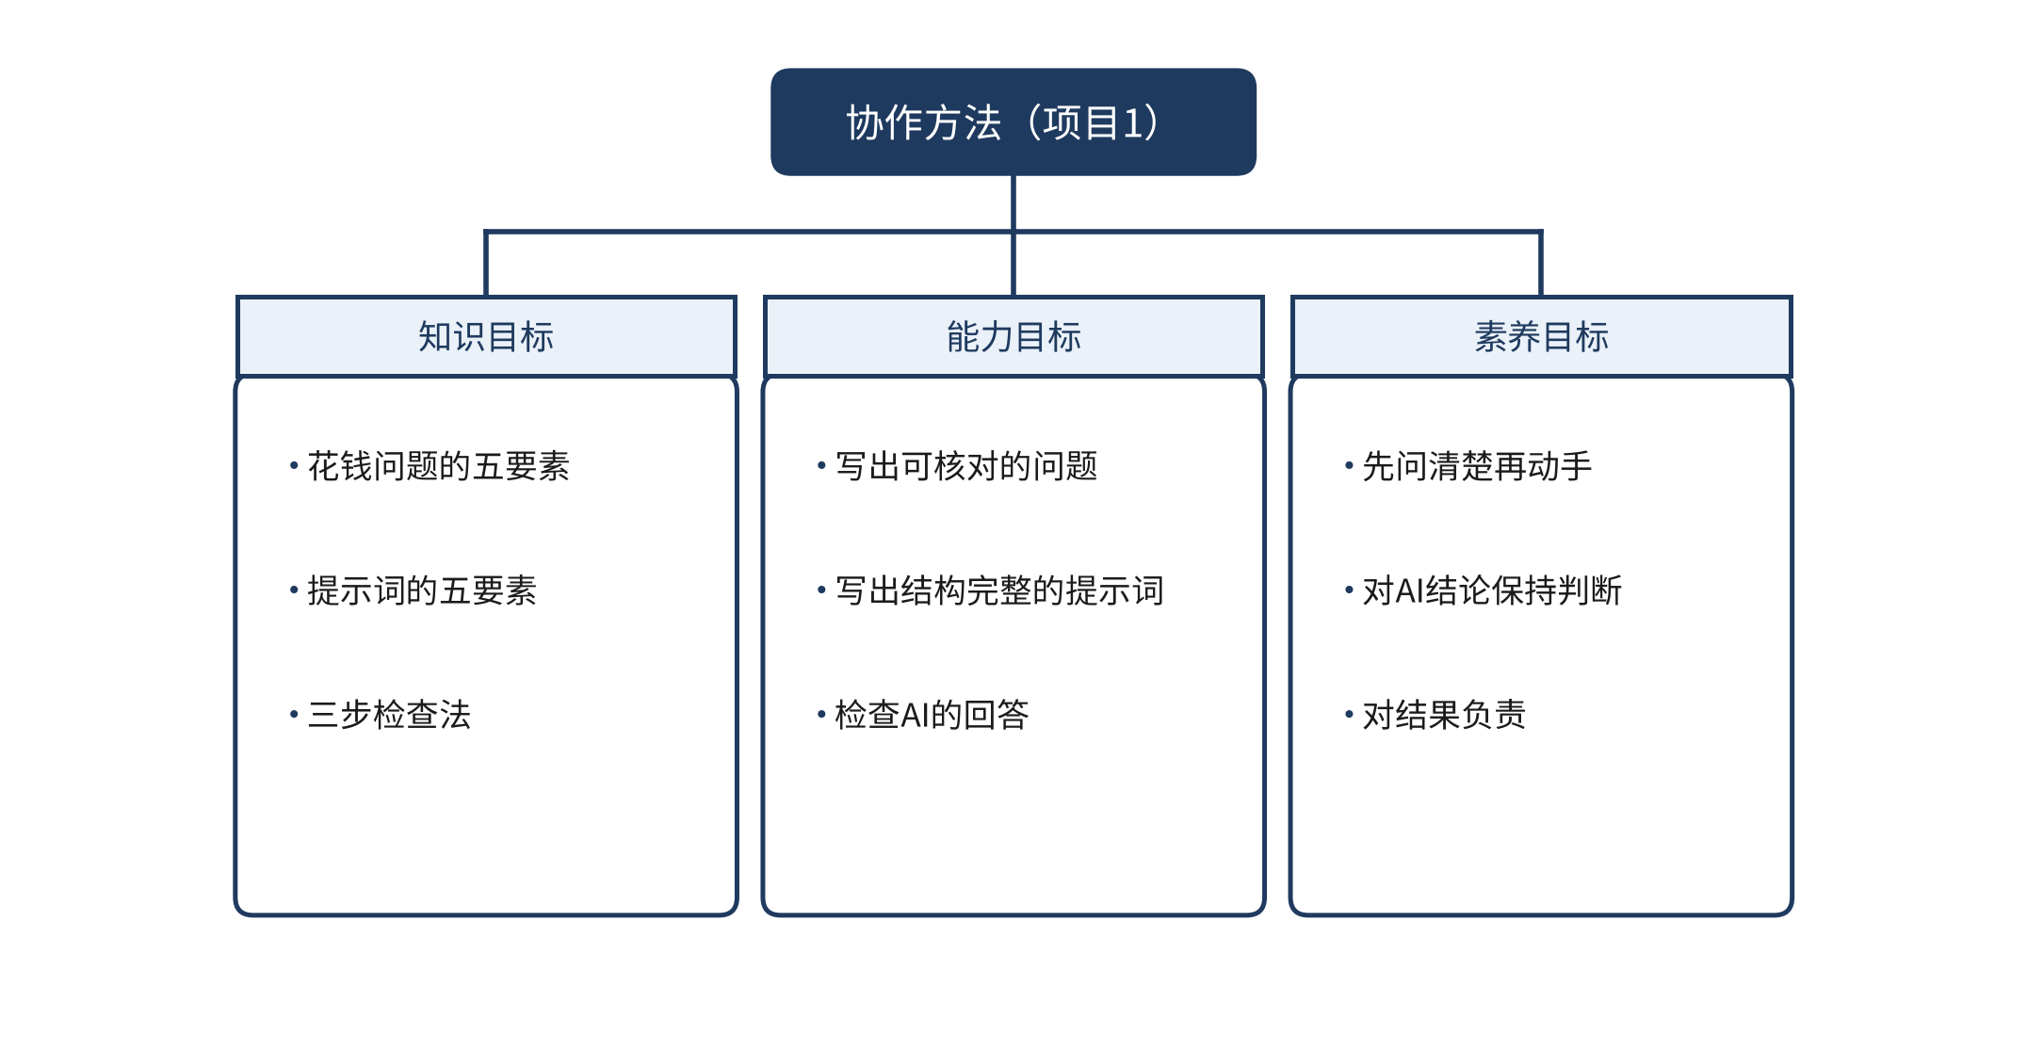
图1-1 本项目学习目标思维导图
任务1.1 把花钱的问题说清楚
导入：一笔还没说清的花费
校园线：星空读书会的社长李想准备为期末的读书分享会购买活动道具。他在群里发了一句话：“我们需要买点东西，大概300块，谁有空去买？”财务干事小林回复：“买什么？在哪里买？谁来付款？票据怎么交？”群里沉默了半天，问题并没有解决。
职业线：青禾文具的实习生小周收到部门经理的微信：“这次的客户拜访费用报一下。”小周不知道该报哪些项目，也不知道应该附哪些凭证，只好把几张单据都交了上去。财务部门退回了报销单，要求说明每一笔费用的用途和依据。

图1-2 星空读书会社员在活动室整理购物单据
两个案例都说明：一笔花费在被处理之前，首先是一个问题。问题没有说清楚，无论是人还是AI，都无法给出可靠的答案。
一、花钱问题的五个要素
【通识】财务工作中的花钱问题，通常可以用五个要素来描述：
1. 谁花钱：由哪个部门或哪位负责人提出，谁有权审批。
2. 为什么花：花钱要服务于什么目的，对应哪项活动或业务。
3. 花多少：预计金额是多少，单价和数量分别是多少。
4. 何时花：什么时候发生，是否在预算期内。
5. 凭证是什么：付款依据是什么，发票、合同、收据还是审批单。
这五个要素看似简单，却是后续预算、记账和报销的共同起点。缺少其中任何一项，都会在后面的环节出现问题：没有目的，无法判断是否合规；没有金额，无法编制预算；没有凭证，无法入账。
以星空读书会的案例为例，可以把“买点东西”改写为：“社团为期末读书分享会购买活动道具，预计花费300元以内，拟于本周五前完成购买，由社长李想负责，付款后凭发票报销。”这样，五个要素都有了答案。
二、把问题写成一句话
【通识】财务人员在提出问题时，常用的做法是写成一句完整的话，包含“谁、为了什么、花多少、凭什么”四个部分。一句话的好处，是能够被别人一眼看懂，也能被AI准确理解。
在青禾文具的案例中，小周可以这样整理：“销售部张经理于9月出差拜访客户，发生交通费180元，其中出租车票一张，金额150元，请核对报销单的金额是否一致。”这句话说明了人物、事项、金额和需要核对的内容，比“这个报销对不对”要有用得多。
三、AI操作：让AI帮忙拆解问题
【通识】在把问题交给AI之前，可以先让AI帮忙检查问题是否完整。这一步不是为了得到答案，而是为了发现信息缺口。
AI操作：把星空读书会的原始描述（“我们需要买点东西，大概300块”）输入AI，并附上一句要求：“请检查这段描述缺少哪些财务要素，逐条列出，并提出需要补充的问题，不要直接替我决定。”
AI通常会指出：缺少具体物品、缺少单价、缺少付款人、缺少发票要求等。使用者应当逐条回答这些问题，然后再把完整的描述交给AI。这一过程的关键，是由人来决定信息是否可以使用，而AI只负责提醒缺口。
四、职业线示例：把一句模糊的话改成可核对的问题
青禾文具的小周最初的描述是：“这次的客户拜访费用报一下。”按五要素逐项检查，可以发现：谁花钱（小周代报，但费用由张经理发生，需要写明）、为什么花（客户拜访，但没有客户名称和拜访目的）、花多少（只有“几张单据”，没有金额）、何时花（没有日期）、凭证是什么（没有说明）。
小周补充后，描述变为：“9月12日，销售部张经理前往客户单位拜访，发生出租车费用150元（票据一张）、高速通行费30元（票据一张），合计180元。报销单金额为180元，请核对单据金额与报销金额是否一致，并说明缺少的凭证。”
修改前后的差别在于：修改后的描述可以逐项对照票据。财务人员看到这段话，就知道该检查哪几张票据、核对哪个合计数。这正是五要素的作用：问题被拆成了可以核对的部分。
五、信息缺口的常用检查清单
【通识】在把问题交给AI或同事之前，可以用下面的清单快速检查：
1. 是否写明了发生的日期，而不是“上周”“最近”？
2. 是否写明了金额，并区分单价与数量？
3. 是否写明了付款对象或收款方？
4. 是否写明了用途，并能对应到具体活动或业务？
5. 是否说明了凭证的种类和张数？
6. 是否有需要别人确认的事项，并已经标明？
清单上的每一项，都可以用“是”或“否”回答。凡回答为“否”的，就是信息缺口。补齐缺口的过程，本身就是财务工作的一部分。
六、问题应当交给谁回答
【通识】同一个问题，可能需要不同的人回答。花钱问题中，“为什么花”通常由提出需求的人说明，“花多少”通常由采购人员提供报价，“凭证是什么”则由经手人负责保管。把问题交给错误的人，往往得到不完整的答复。
星空读书会的经验可以说明这一点。最初的群消息是发给全体成员的，结果没有人愿意回答“谁付款”。后来，小林把问题拆开：道具的用途由宣传部长回答，报价由采购人员提供，付款与票据由社长负责。每个人只需要回答自己负责的部分，问题很快得到了解决。
在AI辅助的工作中，这一原则同样适用。AI可以帮助整理问题，但它不能替代负责人确认事实。凡是需要某个人确认的信息，都应当在问题中标明“待某某确认”，而不是让AI猜测。
回到案例
回到校园线：小林在群里发了四个问题，实际上就是五个要素中的四个。李想补充后，群里形成了如下描述：海报卡纸20张，每张4元；灯串2条，每条45元；颜料一套60元；合计230元，在300元的活动预算内，由社长在周五前购买，凭发票报销。问题被说清楚了，才有了下一步处理的可能。
回到职业线：小周重新整理后，只说明了一件事：张经理出差发生交通费，报销单写180元，附件出租车票是150元，差额30元需要说明原因。整件事被压缩成一个可以核对的问题，财务部门也能直接回答。
常见误区
误区一：把问题说得越长越好。问题的长度不等于清楚程度。真正有用的，是五个要素是否齐全。
误区二：以为AI能替我们补全缺少的信息。AI可能会“补全”一个看似合理的数字，但它并不知道真实的价格和用途。缺少的信息必须由当事人提供。
思政园地
思政园地：先问清楚，再花钱。社团的一句“买点东西”，看似小事，却可能导致预算超支、报销困难，甚至引起同学之间的误会。财务工作的第一步，是对每一笔钱负责，把“为什么花”和“花多少”讲清楚。这种习惯，比任何工具都重要。
【练习】
1. 选择身边的一次消费（如社团活动、课程资料或外出用餐），按五个要素各写一句话描述。
2. 把你写的描述交给AI，要求它列出缺少的要素，然后补充完整，比较补充前后有什么不同。
小结
本任务的核心概念是“花钱问题的五要素”。谁花钱、为什么花、花多少、何时花、凭证是什么，五个要素齐全，问题才能被处理。使用AI时，应先让它帮助检查问题是否完整，再由人补充信息。
任务1.2 写一条让AI看得懂的提示词
导入：同一个问题，两种问法
校园线：社团的宣传部长想让AI帮忙检查学院发来的活动经费通知。他第一次只写了一句：“帮我看看这个通知。”AI给出了一段泛泛的总结，没有指出经费使用范围的限制。第二次，他写清了角色、材料、要求和输出格式，AI才指出了通知中的两处限制。
职业线：青禾文具的财务主管想请AI帮忙核对一份部门报销说明。她第一次写“看看这个对不对”，得到的回答很笼统。改写之后，她列出了报销说明的金额、事由和制度条款，AI的核对结果变得具体，也便于她逐项确认。
一、提示词的五个要素
【通识】提示词，是人向AI提出任务时写下的文字。一条好的提示词，通常包括五个部分：
1. 角色：说明AI在这项任务中扮演什么角色，如“财务助理”“审核员”。
2. 任务：说明要完成什么，如“核对金额”“整理表格”。
3. 材料：给出需要使用的原始信息，如金额、票据内容、通知原文。
4. 约束：说明不能做什么，如“不要推测”“缺少依据时写‘材料中未提供’”。
5. 输出格式：说明结果以什么形式呈现，如表格、列表或一段话。
这五个部分，分别回答了“你是谁、你要做什么、依据是什么、哪些事不能做、结果怎样呈现”五个问题。只要有一个问题没有回答，AI就可能依据自己的理解去补充，结果也就难以核对。
二、示例对比：差的提问与好的提问
【通识】下面用青禾文具的报销核对，比较两种提问方式的差别：
表1-1 同一问题的两种提问方式
项目 | 较差的提问 | 较好的提问
角色 | 未说明 | 小微企业的财务助理
任务 | 看看这个对不对 | 核对报销单金额与票据金额是否一致
材料 | 未提供 | 报销单：出差交通费180元；出租车票一张，150元
约束 | 未说明 | 缺少依据时写“材料中未提供”，不要推测
输出格式 | 未说明 | 用表格列出两项金额、差额和结论

较差的提问得到的回答，往往是“总体看起来基本合理”之类的判断，无法核对。较好的提问则能让AI列出差额，并指出差额是否有依据。
三、AI操作：写出结构完整的提示词
AI操作：请按照五个要素，为青禾文具的报销核对写一条提示词，要求如下：角色为小微企业财务助理；材料包括报销单与票据；输出格式为表格，并列出差额。写好之后，检查提示词中是否有任何一句“请你自行判断”之类的表述；如果有，改为明确的规则。
完成后，可以把提示词交给AI运行。注意比较它的回答与前面表1-1中的较差提问有何不同。
四、提示词的修改过程
提示词很少一次就写好。下面以星空读书会的“活动经费通知核对”为例，展示三次修改的过程。
第一次：“帮我看看这个通知。”AI的回答是对通知内容的概括，没有指出任何限制。问题在于，没有说明角色，也没有说明要看什么。
第二次：加入角色和任务，“你是社团的财务助理，请列出通知中经费可以使用的范围。”AI列出了几项范围，但没有说明哪些内容无法在通知中找到依据，有几项是它根据常识补充的。问题在于，没有约束。
第三次：加入约束和输出格式，“材料缺少依据时写‘通知中未提及’，不要推测；结果用两列表格输出：项目、是否允许。”AI的回答中，有两项明确标注为“通知中未提及”，其余的项目都能在原文中找到对应的句子。提示词经过三次修改，每一次都针对上一次回答中暴露的问题。
这个过程说明：修改提示词，就是根据AI的回答反推哪一个要素缺失。缺角色，回答就泛；缺约束，回答就会补充；缺格式，回答就难以核对。
五、提示词模板的复用
【通识】经过修改的提示词，可以整理成模板，供以后重复使用。下面是一份通用模板，使用时只需替换方括号中的内容：
提示词模板：你是[角色]。请根据下面的[材料]，完成[任务]。要求：1）只使用材料中的信息；2）缺少依据时写“材料中未提供”，不要推测；3）结果用[输出格式]呈现。材料如下：[粘贴内容]
模板的价值在于，它把五个要素固定下来，每次只需要替换材料，不会遗漏约束。但模板不能替代判断：每一次使用，都要检查材料是否真的适用于当前任务。
五、职业线的一次完整提问
青禾文具的财务主管需要核对9月的销售部差旅报销。她没有把全部票据一股脑交给AI，而是先整理了三类信息：报销单的明细、票据的关键信息、公司的差旅制度条款。然后，她向AI提出了一个分两步的问题：第一步，逐张核对票据金额与报销单金额是否一致；第二步，只对不一致的项目，判断是否符合制度条款。
这样做的好处，是把一个大问题拆成两个小问题。第一步是机械核对，AI和人都容易做到准确；第二步需要判断，应由人负责最终决定。AI的回答中，凡是第二步涉及制度解释的，它都标注了“需财务主管确认”，而没有直接给出结论。
这一经验可以概括为：先让AI做可以核对的工作，再把需要判断的部分留给人。两步之间的界限越清楚，结果越可靠。
六、提示词里不能放什么
【通识】提示词中的材料，往往来自真实的财务资料，因此必须注意保护信息。常见的不应放入提示词的内容包括：学生或员工的身份证号、学号、手机号和家庭住址；客户的银行账号和联系人电话；尚未公布的薪酬、报价和合同条款。
处理方法是先脱敏，再提问。例如，报销单中的员工姓名可以写成“员工甲”，银行账号只保留后四位，客户名称可以用“客户A”代替。脱敏不影响核对金额和逻辑，却能避免敏感信息进入外部工具。这一要求，将在模块四的任务13.3中进一步讨论。
回到案例
回到校园线：宣传部长把提示词改为：“你是社团的财务助理。请阅读下面的学院通知，列出经费可以使用的范围和限制。材料缺少依据时，写‘通知中未提及’，不要推测。结果用两列表格输出：项目、是否允许。”这样的提示词，使AI的输出可以直接核对。
回到职业线：财务主管在提示词中加入了制度条款的原文，并要求AI逐条说明依据。AI的回答中，凡是无法在材料中找到依据的，都明确标注为“材料中未提供”。她据此只需要核对几处，效率明显提高。
常见误区
误区一：提示词越简短越好。短提示词省事，但通常会缺少约束，AI会自行补充。
误区二：提示词写得很长，就一定有效。长度不是关键，五个要素是否齐全才是关键。
思政园地
思政园地：提示词也是一种责任表达。写提示词时，把“不要推测”“缺少依据时如实说明”写进去，是在约束工具的行为，也是在要求自己对结果负责。财务工作中，诚实地承认“不知道”，比编造一个看似完整的答案更有价值。
【练习】
1. 为你身边的一项财务任务（如整理社团收据、核对一笔消费）写一条包含五个要素的提示词。
2. 故意去掉其中一个要素，比较两次回答的差别，并写出这一要素的作用。
小结
本任务的核心概念是“提示词的五个要素”。角色、任务、材料、约束和输出格式，决定了AI的回答能否被核对。写提示词，就是把工作要求说清楚。
任务1.3 用三步法检查AI的回答
导入：看起来很对，并不等于是对的
校园线：小林用AI汇总社团本学期的收支，AI给出的结论是：“本学期结余约600元，活动经费使用合理。”小林觉得数字很整齐，就准备在群里公布。但在核对时，她发现AI引用的一笔赞助金额并不在原始表中，原来是AI把两笔赞助相加时多算了一次。
职业线：青禾文具的实习生用AI生成了一份报销汇总表，表中的合计数与各行相加的结果不一致。他没有重新计算，直接提交，财务经理发现后要求全部重新核对。
一、为什么AI的回答需要检查
【通识】AI生成的文字通常语言流畅、结构完整，但这并不意味着其中的每个事实和数字都是正确的。大模型是根据语言规律生成回答的，它可能会引用不存在的来源，可能会算错，也可能会用常识上不合理的结论来回答。因此，使用者需要对回答进行检查。
这种检查，不是要求使用者懂得AI的内部原理，而是要求使用者在财务工作中坚持基本的核对习惯。
二、三步检查法
【通识】三步检查法包括三个步骤，按顺序进行：
1. 查来源：AI提到的每一个依据，如制度条款、票据金额、合同条款，能否在原始材料中找到？找不到的，视为未经证实。
2. 重算数字：所有数字，尤其是合计、差额、比例，要用计算器或表格重新计算一遍，并与AI的结果对照。
3. 看常识：结论是否合理？单位是否一致？金额的量级是否与实际相符？例如，一次出租车费用达到上千元，就应当引起注意。
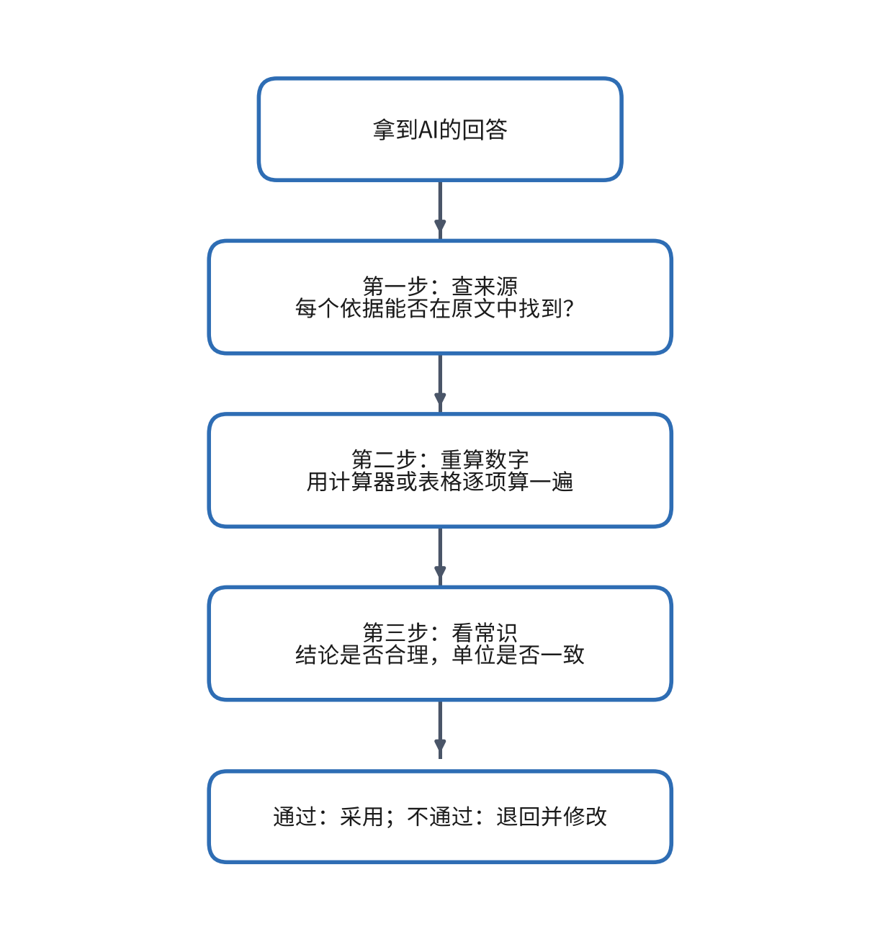
图1-3 三步检查法的流程
三步的顺序不能颠倒。如果先看常识，就可能因为结论“看起来合理”而放弃核对来源和计算。三步都通过，结论才可以采用；任何一步不通过，都应当退回，要求AI修改，或由人工处理。
三、AI操作：用三步法核对一份报销说明
AI操作：把青禾文具的报销材料（报销单：出差交通费180元；出租车票一张：150元；差额30元，说明为“其他交通费”）交给AI，并要求它按三步法逐项检查，输出一张表格。表格应包括：检查项、依据、结果、是否通过。
检查时，应注意以下几点：票据中是否有“其他交通费”的依据；150元与180元相减是否为30元；一次出差的交通费用中，是否存在“其他”项目的合理解释。如果AI无法在材料中找到依据，它的回答应当是“材料中未提供”，而不是推测一个合理的理由。
四、三步检查中的常见错误
【通识】三步检查的每一步，都会发现不同类型的错误。下面列出三类常见错误，以及它们在第一步、第二步或第三步中被发现的方式。
1. 来源错误：AI引用了一条不存在的制度条款，或把一份文件的内容说成另一份文件的内容。这类错误在第一步中发现，检查方法是在原文中搜索AI引用的关键词，找不到即视为错误。
2. 计算错误：AI在合计时漏加了一项，或者在差额计算中符号相反。这类错误在第二步中发现，检查方法是用计算器逐项重算，并核对合计与分项之和。
3. 常识错误：AI把“元”和“万元”混用，或者给出一个与业务规模明显不符的结论。这类错误在第三步中发现，检查方法是估算数量级，并与常见情况比较。
需要注意，三类错误可能同时出现。一份汇总表可能既有来源错误，又有计算错误。因此，三步检查不能只做其中一步，而要按顺序逐步完成。
五、常识检查的实例
【通识】第三步“看常识”最容易被忽略，因为AI给出的数字往往看起来很正常。下面是一个校园线的例子。
星空读书会想了解本学期的活动支出。AI汇总后给出结论：“本学期共举办12次活动，平均每次支出约5万元。”小林看到这一结论时，首先想到的是社团的收入规模：本学期的拨款和会费合计只有约1800元。把1800元与5万元放在一起，立即可以判断这一结论不合理。
进一步检查，会发现问题出在单位：AI把“元”误当成了“万元”，或者把每次活动的人均费用当成了总费用。无论是哪一种，第一步“查来源”和第二步“重算数字”都可能遗漏，而第三步一眼就能看出问题。
常识检查的要点，是先估算数量级。对于社团、班级或小微企业，收入和支出的规模大体有一个范围。当AI的结论超出这个范围时，就需要停下来，重新核对单位和口径。
六、AI答错之后怎么办
【通识】发现AI的回答有误，不要只是修改结果后就继续工作。更好的做法，是留下一份简短的处理记录，写清楚三件事：哪里错了，依据是什么，怎样改正。这份记录既便于自己复盘，也便于同事和审核人员了解问题的来源。
下面是星空读书会一份记录的示例：问题描述为“AI汇总的本学期结余为600元，实际为约300元”；错误类型为计算错误（漏减一笔已付款的场地费）；核对依据为原始流水表；改正方法为要求AI重新列出每一项收入与支出，并由财务干事逐项核对。记录写完后，把提示词中的约束也一并修改，例如加入“每项收入与支出都要列出来源”，防止同类错误再次发生。
回到案例
回到校园线：小林对AI的汇总做了三步检查。第一步，她在原始表中找不到那笔赞助金额，判定来源不成立；第二步，她重算后发现结余应为约300元，而不是600元；第三步，她看常识，认为结余数字与收入规模不一致。三步检查后，她把错误指出，让AI重新汇总，并在群里更正。
回到职业线：实习生重新用三步法检查了汇总表，发现合计数确实算错。他修正后，又让AI把每个合计数的计算过程列出来，逐项核对，报送给财务经理。
常见误区
误区一：认为AI给出了来源，就等于已经核对。来源需要在原始材料中找到，而不是只看AI的引用是否合理。
误区二：认为数字整齐，就说明计算正确。AI的计算错误往往不明显，只有重算才能发现。
思政园地
思政园地：对结果负责，不因工具而推卸责任。无论结果来自人工还是AI，提交的人都要为其负责。三步检查，既是技术方法，也是职业态度。在财务工作中，宁可多花十分钟核对，也不要把一个未经检查的数字交给别人。
【练习】
1. 选取一段AI生成的文字（可以是一份汇总或一段说明），按三步法逐项检查，记录每一步发现的问题。
2. 用你自己的一笔消费记录，让AI计算合计，再用计算器核对，比较结果是否一致。
小结
本任务的核心概念是“三步检查法”：先查来源，再重算数字，最后看常识。三步的顺序不能颠倒，三步都通过，AI的结论才可以采用。
项目总结
本项目以校园线与职业线两个案例，介绍了AI参与财务工作的基本协作方法。表1-2归纳了三个任务的核心概念与做法。
表1-2 本项目的核心概念与做法
任务 | 核心概念 | 主要做法 | 关键问题
1.1 | 花钱问题的五要素 | 写清谁花钱、为什么花、花多少、何时花、凭证是什么 | 问题是否可以被核对
1.2 | 提示词的五要素 | 写明角色、任务、材料、约束和输出格式 | 提示词是否能约束AI的回答
1.3 | 三步检查法 | 查来源、重算数字、看常识 | 结论是否经过核对

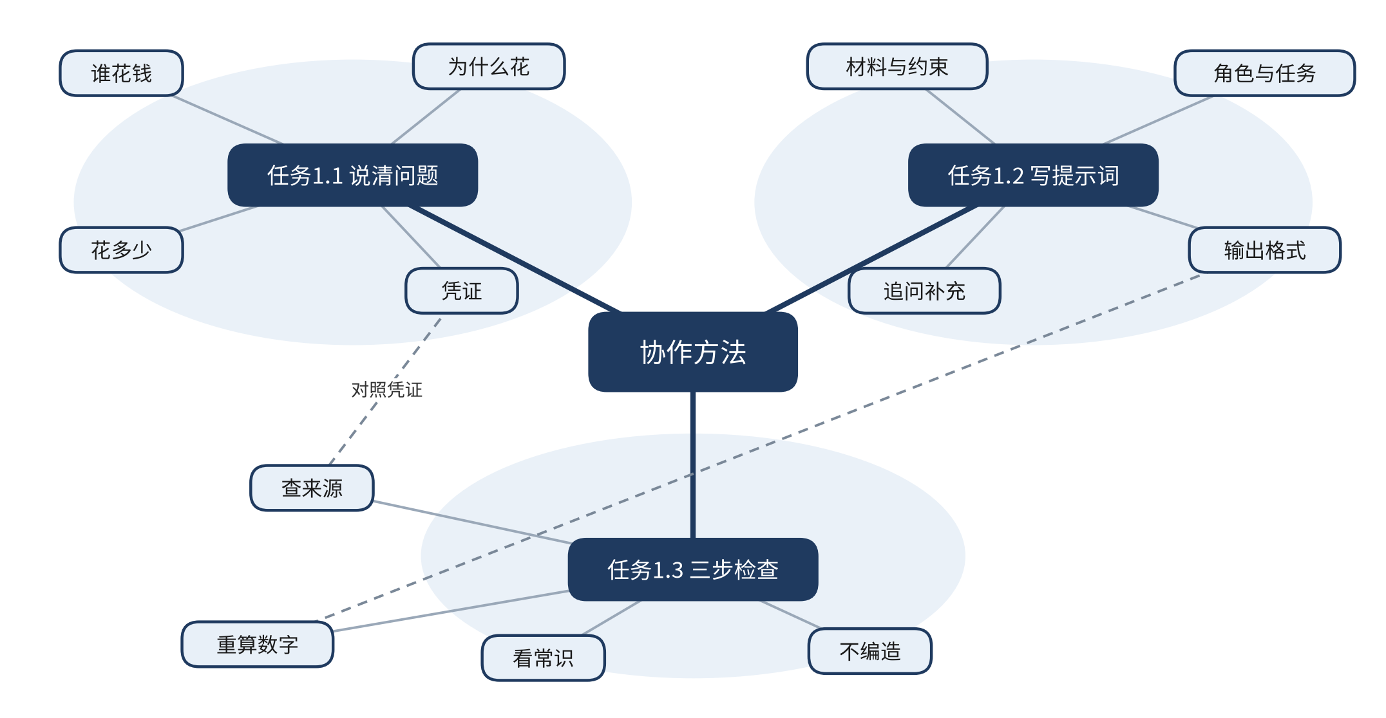
图1-4 本项目知识图谱
图1-4以“协作方法”为中心，三个任务各自成组。学习时，可以沿任务的分支逐一复习，并通过虚线检查概念之间的联系，例如“凭证”与“查来源”的对应，“输出格式”与“重算数字”的对应。
拓展：大模型为什么会说错话（选学）
【拓展】大模型是通过大量文本学习语言规律，并根据上下文预测下一个词的生成模型。它擅长组织语言、归纳要点，但它并不直接“查询”财务制度，也不会自动核对数字。当材料中缺少某个信息时，它可能会根据语言习惯补充一个看似合理的答案，这种现象通常称为“幻觉”。
理解这一点，有助于使用者采取正确的做法：把AI当作整理和提醒的工具，而不是事实的最终来源；在提示词中明确要求它“缺少依据时如实说明”；对关键结论，保留人工核对环节。
项目综合练习
1. 选择一项你熟悉的小额花费（如社团活动、学习用品），按五要素写出完整的问题描述，并交给AI检查缺口。
2. 为该花费写一条包含五个要素的提示词，要求AI输出一张核对表，并标注缺少依据的项目。
3. 对AI的回答，按三步法逐项检查，记录发现的问题，并说明你是否采用其结论及理由。

